
COLEGIO SAN BERNARDO
2° AÑO BACHILLER
EJE 1: Sistemas de INTEGRACIÓN. El sistema Nervioso El ser humano como ser natural. El ser humano en relación con el medio. El Sistema nervioso. Neurona. Divisiones de SN. SN central órganos y función. SN Autónomo. SN Parasimpático y Simpático. Neurotransmisores. Alteraciones por adicciones. Concepto de estupefaciente. Drogas. Alcohol y tabaquismo.

lo

Sistemas de integración.

El sistema nervioso
La neurona
A pesar de que suelen existir ligeras variaciones, las neuronas suelen tener algunas partes bien definidas que se encargan tanto de la producción de sustancias y “elaboración de órdenes” (cuerpo o soma celular), transporte de sustancias (axones) y emisión (o captación) de componentes a otras células (dendritas).

¿Cuál es la función de las neuronas?
Estas células representan la unidad funcional y estructural básica del sistema nervioso, tanto en su componente central como el periférico.
Todos los tejidos encefálicos y los nervios periféricos constan de millones de neuronas densamente agrupadas, de tamaños y formas ligeramente diferentes, que cumplen una misma función: garantizar la transmisión de información desde y hacia el sistema nervioso central.
Esto cobra vital importancia si se tiene en cuenta que el sistema nervioso es, junto con el endocrino, el principal regulador de todas las funciones corporales.
Además, es el que permite establecer un vínculo entre los elementos externos al cuerpo humano y aquellos que se encuentran dentro, gracias a una gran cantidad de complejas interacciones neuronales estrictamente organizadas para garantizar tal fin.
Esto es posible mediante la transmisión de pequeños impulsos eléctricos que, dependiendo de su intensidad, frecuencia y ubicación, permite a las estructuras especializadas del sistema nervioso central discernir entre cada uno de los estímulos para elaborar una respuesta adecuada.

Partes de las neuronas
Desde un punto de vista general, las partes de la neurona pueden dividirse en:
- Un cuerpo celular o soma, el cual contiene al núcleo celular y es de forma “circular”.
- Los axones prolongaciones del cuerpo celular en forma de finas estructuras alargadas.
- Las dendritas, ramificaciones que se encuentran en las porciones distales de los axones, siendo estas estructuras las que generalmente entran en contacto con otras neuronas.
Es importante insistir en que esta es una aproximación general a las partes de las neuronas y sus funciones, ya que estamos ante estructuras realmente complejas.
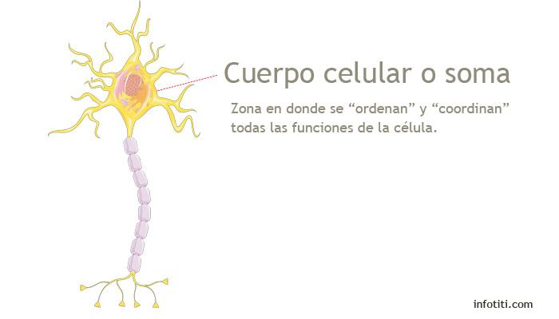
El soma o cuerpo celular es la zona en donde se “ordenan” y “coordinan” todas las funciones de la célula.
Esto es debido a que dicha región alberga el núcleo celular, una estructura que se encuentra en casi todas las células del organismo (ya que están ausentes, por ejemplo, en los eritrocitos) y que contiene material genético en forma de ADN y ARN.
Este material genético es el que contiene toda la información sobre cómo y cuándo realizar todos los procesos intracelulares que tengan que ver con proteínas, ya que el procesamiento del ADN permite, en última instancia, la producción de estas macromoléculas.
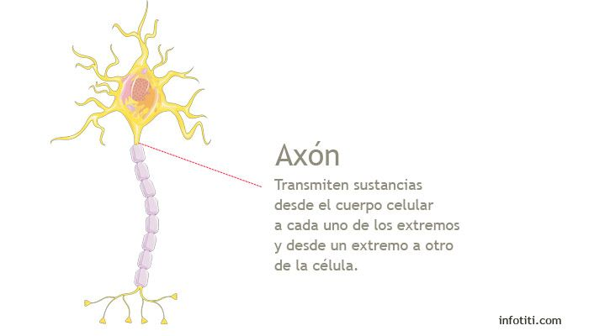
Debido a que la mayor parte de las reacciones bioquímicas inherentes al metabolismo requieren proteínas, es entendible que el núcleo celular es de vital importancia para el desarrollo de las neuronas.

Los axones cumplen con la función de transmitir sustancias desde el cuerpo celular a cada uno de los extremos, y desde un extremo a otro de la célula.
Su forma es muy característica debido a que facilita la transmisión del impulso nervioso y a que permite agrupar densamente todas las neuronas.
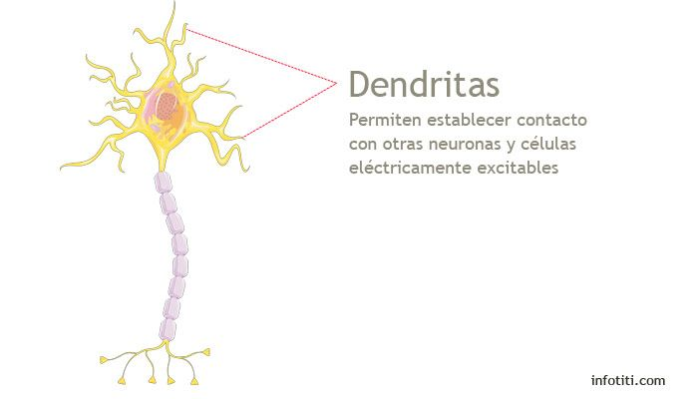
Las dendritas permiten establecer contacto con otras neuronas y células eléctricamente excitables (como el músculo).
Su forma ramificada permite que una sola neurona tenga un mejor alcance sobre una o varias células al mismo tiempo, constituyendo una auténtica malla de conexiones intercelulares bastante fuente y organizada que permite la adecuada transmisión de los impulsos nerviosos.
Cuando se establece el contacto entre dos células diferentes, generalmente se da un proceso conocido como sinapsis química.
En esa sinapsis química se liberan sustancias llamadas neurotransmisoras desde una neurona pre-sináptica hacia otra célula pre-sináptica, lo cual ocasiona una serie de complejos cambios intracelulares que pueden cambiar el comportamiento de un determinado tipo celular.

Otras partes de una neurona
Nódulos de Ranvier: son a las interrupciones que ocurren a intervalos regulares a lo largo del axón en la vaina de mielina que lo envuelve. Estos ínfimos espacios (un micrómetro de longitud), exponen a la membrana del axón al líquido extracelular. Su función es que los impulsos nerviosos se trasladen con mayor velocidad.
Células de Schwann: son células gliales que se encuentran en el sistema nervioso periférico que acompañan a las neuronas durante su crecimiento y desarrollo. Recubren los axones) formando una vaina aislante de mielina.
Vaina de Mielina: La mielina es una estructura formada por las membranas plasmáticas que rodean a los axones. Se encuentra en el sistema nervioso de los vertebrados, formando una capa gruesa alrededor de los axones que permite la transmisión de los impulsos nerviosos a distancias relativamente largas. Este recubrimiento se conoce como vaina de mielina.
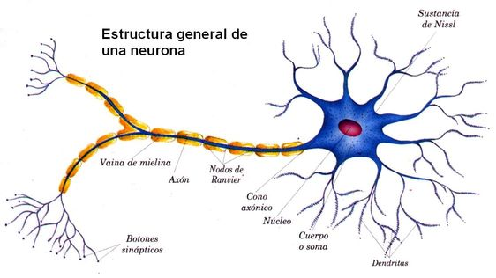
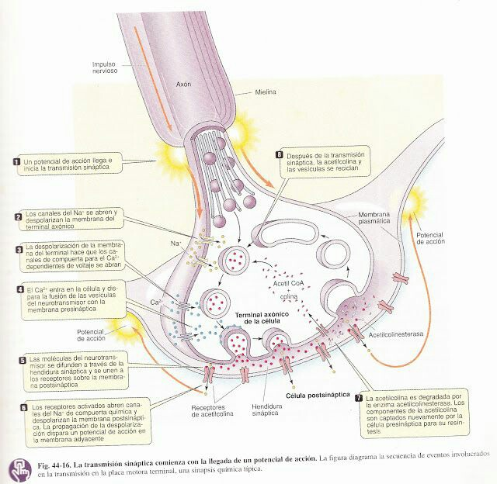
Sinapsis
Cuando el axón de una neurona se pone en contacto con las dendritas de otra neurona dan lugar a la llamada sinapsis. Durante la sinapsis, el axón y las dendritas no se tocan debido a un pequeño espacio llamado hendidura sináptica.
El proceso comunicativo entre dos neuronas comienza con una descarga químico-eléctrica en la membrana de una de las neuronas (neurona pre-sináptica). Cuando dicho impulso nervioso llega al extremo del axón, la neurona segrega una sustancia, llamada neurotransmisor, en la hendidura sináptica.
Este neurotransmisor viaja una distancia relativamente corta hacia las dendritas de la otra neurona (neurona post-sináptica). Dependiendo del tipo de neurotransmisor que es liberado, las neuronas post-sinápticas son estimuladas (excitadas) o desestimuladas (inhibidas).

Otras partes de una neurona
Nódulos de Ranvier: son a las interrupciones que ocurren a intervalos regulares a lo largo del axón en la vaina de mielina que lo envuelve. Estos ínfimos espacios (un micrómetro de longitud), exponen a la membrana del axón al líquido extracelular. Su función es que los impulsos nerviosos se trasladen con mayor velocidad.
Células de Schwann o neurolemocitos: son células gliales que se encuentran en el sistema nervioso periférico que acompañan a las neuronas durante su crecimiento y desarrollo. Recubren los axones) formando una vaina aislante de mielina.
Vaina de Mielina: La mielina es una estructura formada por las membranas plasmáticas que rodean a los axones. Se encuentra en el sistema nervioso de los vertebrados, formando una capa gruesa alrededor de los axones que permite la transmisión de los impulsos nerviosos a distancias relativamente largas. Este recubrimiento se conoce como vaina de mielina.
El impulso nervioso: el impulso nervios es la capacidad de las neuronas de cambiar su potencial eléctrico. Este cambio se logra gracias a una corriente eléctrica, la cual se genera por un intercambio de cargas desde el interior de la célula hacia el exterior (salen tres iones sodio (Na⁺), por dos iones potasio (K⁺)), en cada intercambio el exterior se vuelve más eléctricamente positivo, mientras que el interior celular se hace más eléctricamente negativo.
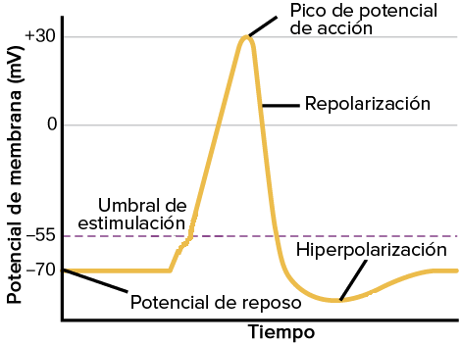
Al llegar un estímulo lo suficientemente grande la membrana celular se despolariza, es decir deja ingresar los iones Na⁺ provocando la reacción de la célula y transmitiendo de esta manera la información. Al estado en que la membrana está en reposo se lo llama potencial de reposo y se puede observar su voltaje negativo (-70 mV), el ser estimulada comienzan a ingresar los iones Na⁺ aumentando el voltaje, en caso de alcanzar un límite o umbral de estimulación (-55 mV), se desencadene la reacción, es decir los iones Na⁺, ingresan de forma abrupta provocando el pico de potencial, es decir que se desencadene la respuesta. Una vez que se dio la respuesta la membrana comienza el proceso de repolarización sacando los iones Na⁺ de su interior e ingresando K⁺, en este proceso además ingresan iones Cl⁻ (cloro), que al tener carga negativa llevan el potencial de membrana por debajo del potencial de reposo, conocido como hiperpolarización, lo que genera un tiempo refractario entre un acto exitatorio y el siguiente.
.

ACTIVIDADES
1 ¿Qué es una neurona? ¿Qué función cumple?

2 ¿Cuantas neuronas se estiman hay en la corteza cerebral?

3 ¿Cómo está conformada la neurona? Grafique en su cuaderno una neurona típica (unipolar), señalando sus partes.

4 Realice un cuadro con cada estructura de la neurona describiendo función y forma.
 | Forma | Función
Cuerpo neuronal o celular
Dendrita
Axón
Cono axónico
Botón axónico o sináptico
Capa de mielina

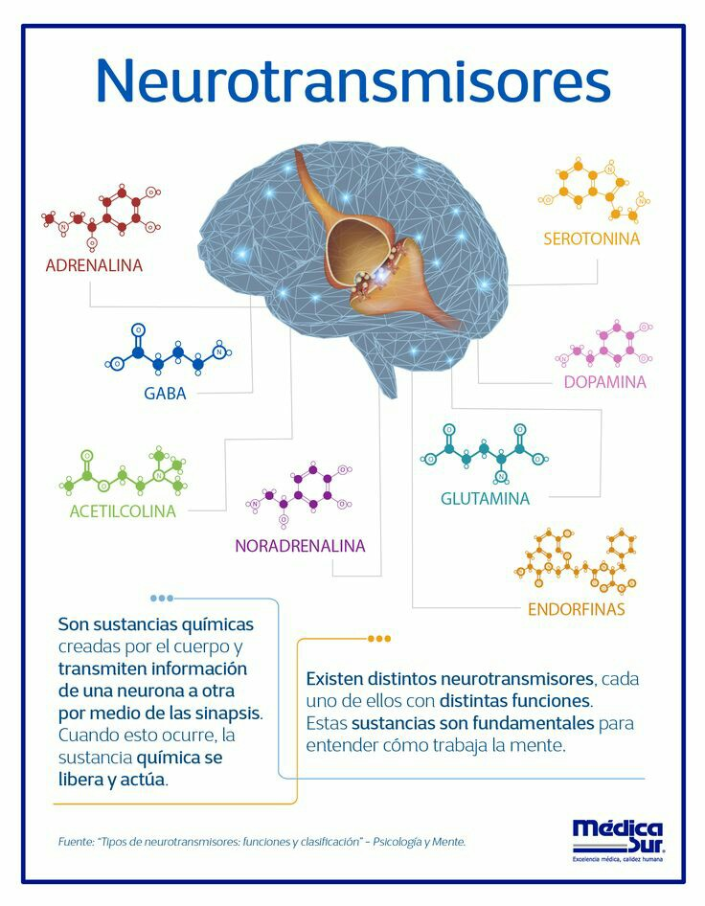
Neurotransmisores
- Endorfinas: llamadas “morfina endógena”, tiene acción analgésica, regulando el dolor y la nocicepción corporal. Su estructura química es la de un péptido (proteína) y es similar a los derivados del opio como la morfina y la heroína. Para diferenciarlos, a los de origen vegetal se lo llama opiáceos y a las endorfinas opioides.
Las endorfinas se producen en el hipotálamo e hipófisis, su producción está estimulada por el ejercicio, los picantes, el chocolate, los estados de enamoramiento el orgasmo, provocando efecto calmante y de bienestar. En casos extremos de estrés las endorfinas pueden bloquear por un lapso de tiempo la sensación de dolor.
- Adrenalina y Noradrenalina (Epinefrina y Norepinefrina): Son las encargadas de “puesta en alerta” de nuestro cuerpo, siendo los neurotransmisores del Sistema Nervios Simpático. Se sintetizan además del sistema nervioso en las glándulas suprarrenales. Estos neurotransmisores son formadores de memoria. La acción de drogas excitadoras como la cocaína y anfetaminas provocan la liberación de estos neurotransmisores en las sinapsis a la vez que dificultan la reabsorción, prolongando el estado de excitación y alerta de manera intensa.
- Acetilcolina: Fue el primer neurotransmisor descubierto. Actúa en las uniones y estimulación neuromusculares (el botox, inhibe su acción provocando parálisis disimulando así las arrugas), es muy importante su acción en la inervación parasimpática. En el sistema nervioso central está relacionada a los circuitos de memoria, y recompensa, y en la programación del sueño. La nicotina y las drogas muscarínicas aumentan la actividad de los receptores para la acetilcolina, mientras que la histamina (sustancia que se libera en inflamaciones y estados alérgicos), disminuye la acción de la acetilcolina. En la formación de la memoria la acetilcolina es importante a nivel del hipocampo observándose su baja concentración en pacientes con Alzheimer.
- Glutamina (Ácido Glutámico): El ácido glutámico proviene de la glutamina, y es el más importante neurotransmisor exitatorio del sistema nervioso central. Se halla en las conexiones de las neuronas de la corteza con los núcleos centrales y las vías sensoriales auditivas, olfativas y visuales. Se lo asocia con los procesos de aprendizaje especialmente de las funciones cognitivas altas.
- GABA (Ácido gamma-aminobutírico): Es el neurotransmisor inhibidor más abundante del sistema nervioso central, asegurando el equilibrio entre estados de excitación e inhibición neuronal. A nivel del sistema límbico el GABA regula estados de ansiedad. Sustancias depresoras como las benzodiacepinas actúan liberando GABA.
- Dopamina: Principalmente abundante en el cerebro medio de los mamíferos, regula funciones de la conducta motora, la emotividad, la afectividad y la comunicación neuro-endócrina (relación del sistema nervioso y endócrino). Es el neurotransmisor asociado la placer, además coordina los movimientos musculares en las tomas de decisiones y en la regulación del aprendizaje, sin su presencia no sentiríamos curiosidad ni motivación. El neurotransmisor tiene estrecha relación con las drogas como cocaína, opio, tabaco y alcohol ya que estos provocan su liberación.
- Serotonina: Es una sustancia química ampliamente distribuida en el los seres vivos y se la puede hallar en muchos animales, y hasta en las frutas. Se localiza principalmente en el tracto intestinal (hasta el 95%), mientras que solo una porción actúa como neurotransmisor en el sistema nervioso central (5%). Su acción está involucrada con la mayoría de las actividades nerviosas, regula el estado de ánimo, el sueño, la alimentación, la actividad sexual, el ritmo circadiano, las funciones neuro-endócrinas, la temperatura corporal, el dolor, la actividad motora y las funciones cognitivas.

Actividad: en un cuadro clasifique los neurotransmisores, por su acción (exitatorio o inhibitorio), y función.

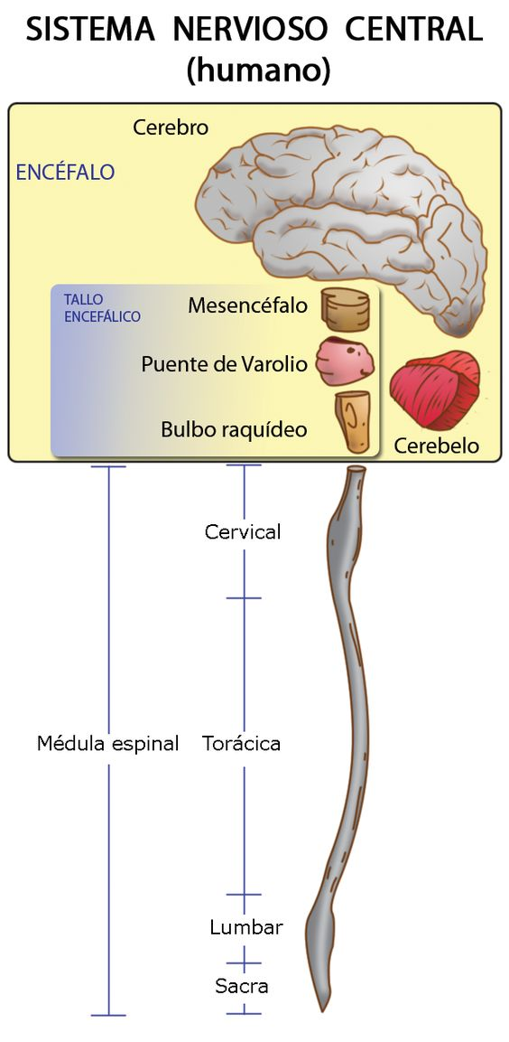
El Sistema Nervioso Central (SNC)

El SNC, se caracteriza por encontrarse en la porción medial del cuerpo protegido por hueso y recubierto por tres membranas llamadas meninges. Luego del hueso y más externa se halla la duramadre, intermedia, la aracnoides, y estrechamente cercana al tejido nervios la piamadre.
El SNC se puede dividir a su vez en dos porciones: una rodeada y protegida por el cráneo donde se encuentran el encéfalo, el tallo encefálico y el cerebelo y la otra protegida por la columna vertebral donde se encuentra la médula espinal.
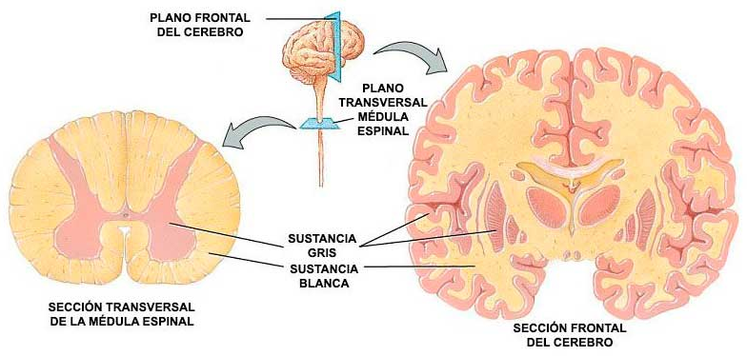
En el tejido nervioso los cuerpos de las neuronas y células gliares, forman la llamada sustancia gris, mientras que las proyecciones axónicas rodeadas por mielina (células gliares de Schwan) forman la sustancia blanca. En la médula espinal la disposición de la sustancia gris es interna y la blanca externa mientras que en el cerebro la distribución se invierte. En el cerebelo también la sustancia gris es externa y la disposición de ambas estructuras es llamada “árbol de la vida”.
Todo el sistema presenta “líquido cefalorraquídeo” (unos 150ml), que es reemplazado en su totalidad unas tres veces al día, el cual brinda protección mecánica. Circula por los espacios por debajo de la aracnoides (subaracnoideo) los ventrículos laterales, tercero y cuarto (espacios modo de cisternas en la parte interna del encéfalo) y en el conducto de epéndimo de la medula espinal.
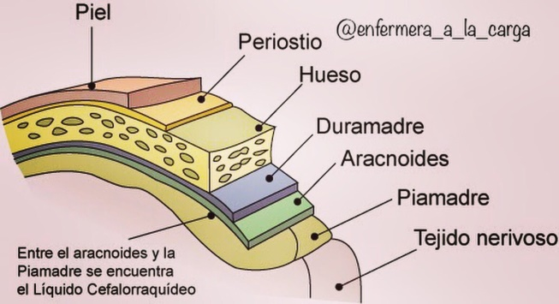
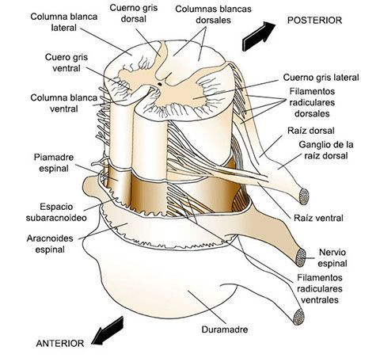
Médula espinal: Es la región del sistema nervioso que se encarga llevar impulsos los 31 pares de nervios raquídeos. En su función aferente (llegada) los nervios llevan estímulos sensitivos del trono, cuello y miembros hacia el cerebro, mientras que en su función eferente (salida), se envía información desde el cerebro hacia los órganos efectores (lo más apreciable son los músculos) que realizan una acción determinada. La medula además cumple funciones independientemente del cerebro como las vegetativas, las relacionadas con los arcos reflejos y las llevadas a cabo por los Sistemas Nerviosos Autónomo Entérico, Simpático (SNAs) y Parasimpático (SNAp).
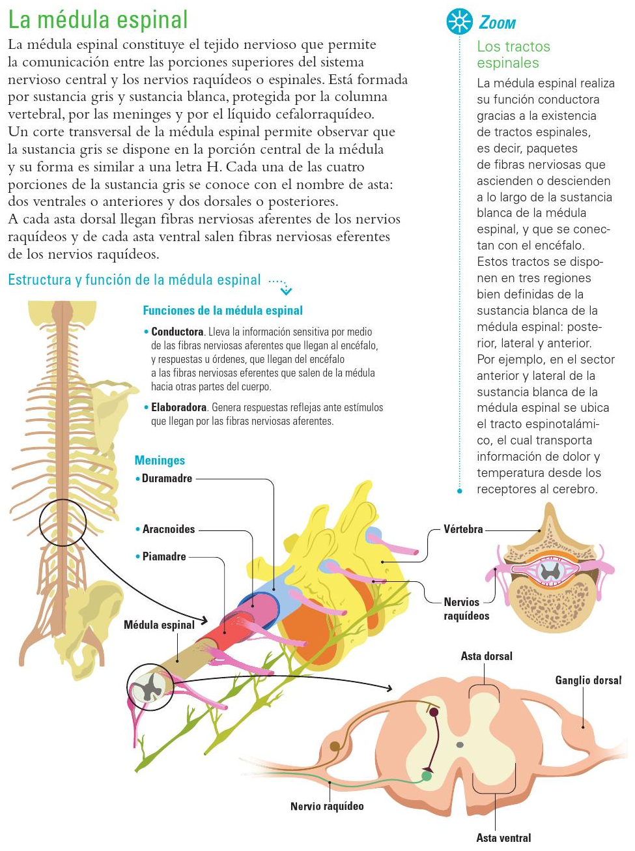

Arco reflejo
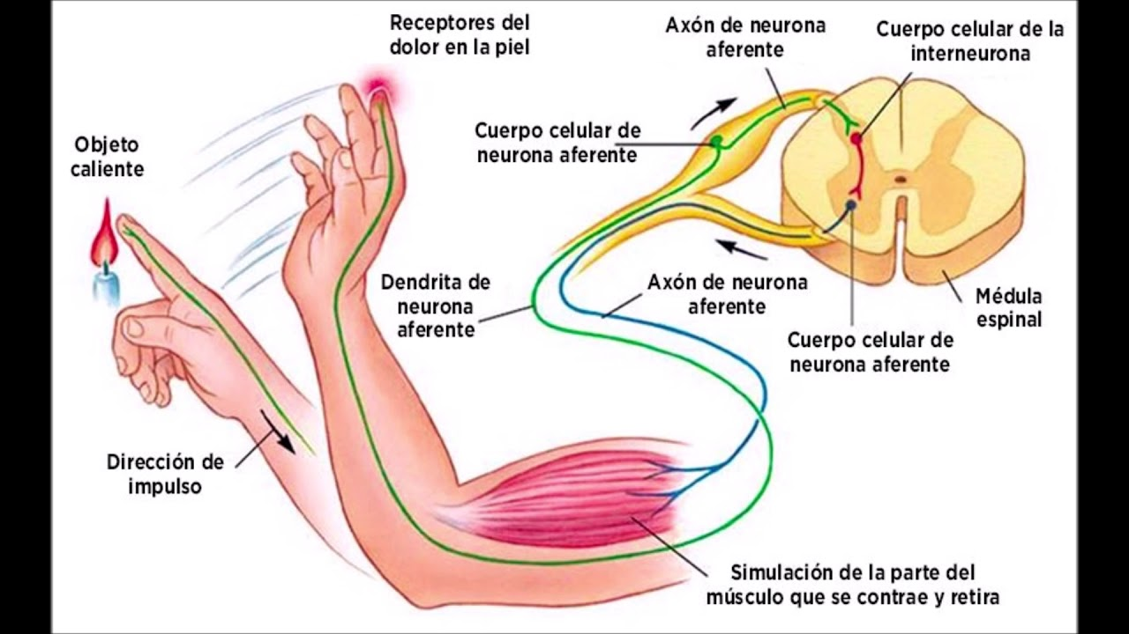

El arco reflejo es la demostración de que la médula actúa independiente del cerebro. En el grafico se ve que cuando un nervio es estimulado (fuente de calor), la información viaja desde el dedo hacia la médula por un nervio aferente (o vía o neurona aferente), ingresando a ésta por la parte dorsal o asta dorsal. Una vez que ingreso esta vía aferente hace sinapsis con una interneurona ubicada en la sustancia gris de la médula, y ésta a su vez hace sinapsis con una vía motora, la cual abandona la médula por el asta ventral. La vía motora llega a los músculos cercanos al sitio donde se recibió el estímulo provocando que estos se contraigan alejando así el dedo de la fuente de dolor.
El arco reflejo cruzado es básicamente igual, solo que la interneurona no conecta con una vía motora del mismo lado del estímulo, sino que lo hace con el lado contrario del cuerpo. Este reflejo nos permite caminar.
Si bien la médula realiza estas actividades independiente del cerebro las interneuronas conectan con vías que ascienden hasta el cerebro para dar respuestas asociadas o provocar cambios consientes.
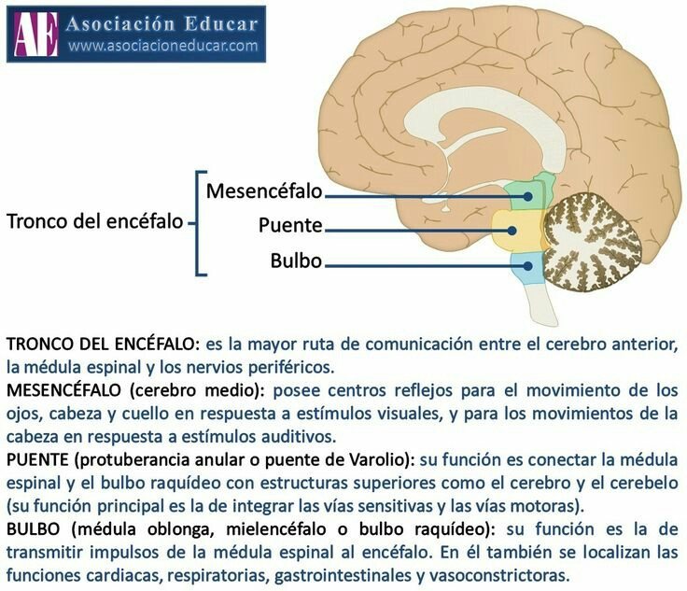
Tronco encefálico:

Actividad: realice un mapa conceptual con los órganos y funciones del SNC.
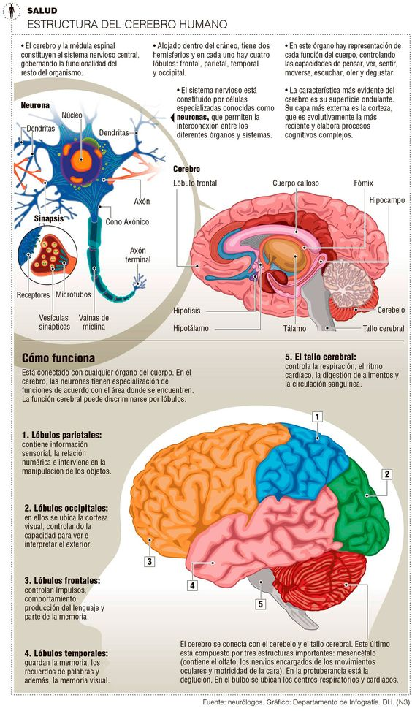
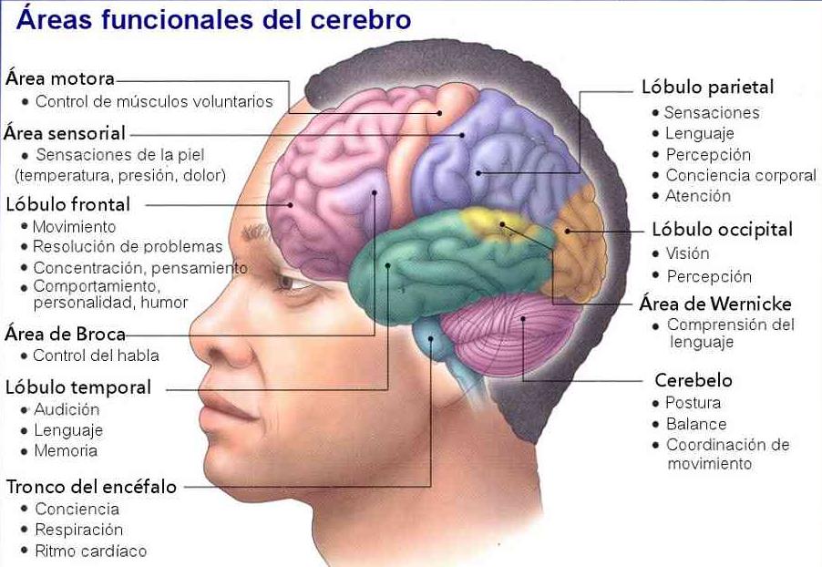
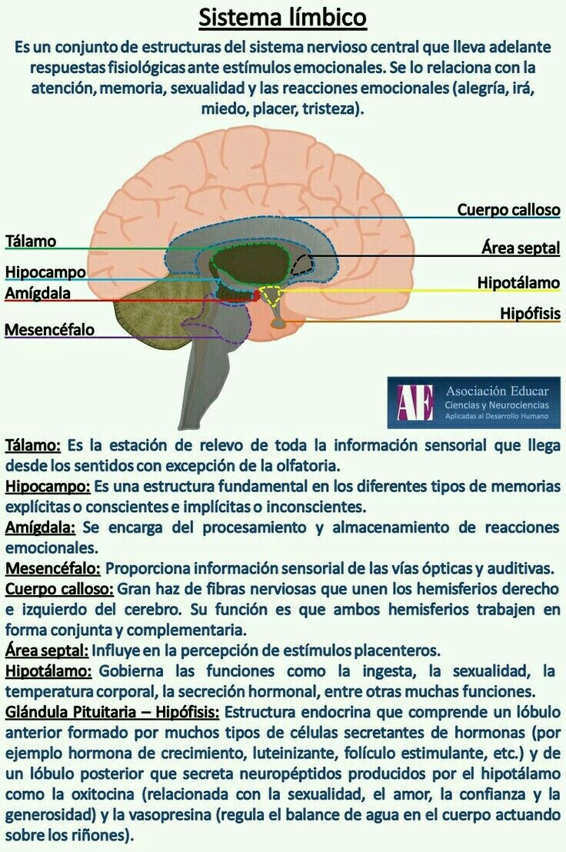
EL SISTEMA NERVIOSO AUTÓNOMO (SNA)
El sistema nervioso autónomo recibe este nombre en función de que no requiere del control de los órganos encefálicos. Su regulación responde a acomodamientos respecto del medio externo, en una forma similar a la que ocurre con el arco reflejo, donde un estímulo externo desencadena reacciones de acomodamiento fisiológico del cuerpo.
El SNA está conformado por las vías nerviosas (nervios y sus respectivos ganglios nerviosos), y sus respuestas a los estímulos captados por los órganos de los sentidos, tanto los que toman información del exterior como aquellos que lo hacen del interior del cuerpo.
Este sistema está dividido en tres partes, El sistema Nervioso Entérico (SNE), el Sistema Nervioso Simpático (SNS) y el Sistema Nervioso Parasimpático (SNP). Los tres tienen disposiciones anatómicas claras y diferenciadas pero a su vez se hallan interconectados y las funciones de uno dependen y regulan las funciones de los otros.
- El sistema nervioso Entérico, está vinculado al Sistema Digestivo. Este cuenta con una serie de pequeñas asociaciones de células sensitivas (nerviosas) que forman plexos (red), capaces de recibir estímulos físicos (como la distensión del estómago cuando estamos saciados, o dolor en caso de inflamación), y químicos, como por ejemplo ciertas sustancias ácidas, o la “necesidad” de comer algo en particular. En este caso este sistema se relaciona a los órganos nerviosos encefálicos como el bulbo raquídeo, el tálamo y el hipocampo. Así cuando olemos una comida cerca del mediodía se activa el sistema y hasta podemos percibir sus movimientos en el famoso “me hacen ruido las tripas”, en otros casos el sistema indica al cerebro “lo que queremos comer”.

Plexo submucoso o de Meissner
Es una red continua desde el esófago hasta el esfínter anal externo localizada en la submucosa. Se encarga de la regulación de la secreción de hormonas, enzimas y todo tipo de sustancia secretada por las diferentes glándulas que se encuentran a lo largo del tubo digestivo. Presenta neuronas de tipo estimuladoras.

Plexo Mientérico o de Auerbach
Se encuentra entre las capas musculares circular y longitudinal del intestino siendo abundantes en el intestino y escasos al final del canal anal. Es el encargado de los movimientos intrínsecos gastrointestinales.
Estos plexos del intestino, tienen conexiones con la vesícula, del páncreas.
Incluye neuronas aferentes o sensoriales, interneuronas y neuronas eferentes o motoras, de modo que puede actuar como centro integrador similar a los arcos reflejos
Dentro del análisis del 'segundo cerebro' o Cerebro Entérico se ha encontrado un bajo nivel de comunicación nerviosa con el Plexo de Auerbach, a través de Nervio Vago con 'órdenes directas' cerebrales, a excepción de expresiones de emergencia como el vómito o la diarrea. Por ejemplo: no se puede ordenar fácilmente la micción urinaria o la deposición, aunque parece ser sensible a 'reflejos condicionados pavlovianos'.
El SNE se encarga de funciones autónomas, como la coordinación de reflejos, los movimientos peristálticos, la regulación de la secreción, muy importante en la secreción biliar y pancreática, las contracciones peristálticas y las masivas (en vómitos y diarreas), es sensible a las hormonas, etc.
Iván Pavlov (1849-1936) fue un científico de origen ruso y premio Novel que descubrió los reflejos condicionados. Sus experimentos consistían en hace sonar una campanilla unos segundo antes de ofrecerle comida a un perro. El comprobó que aunque no hubiese comida, al hacer sonar la campanilla el animal comenzaba a secretar saliva.
- Sistema Nervioso Simpático
El sistema nervioso simpático prepara el cuerpo para situaciones que requieren estado de alerta o fuerza, como situaciones que despiertan temor, ira, emoción o vergüenza (situaciones de «lucha o huida»). En este tipo de situaciones, el sistema nervioso simpático estimula los músculos cardíacos para aumentar la frecuencia cardíaca, dilata los bronquios de los pulmones (incrementa la retención de oxígeno) y causa la dilatación de los vasos sanguíneos que irrigan el corazón y los músculos esqueléticos (aumentando el suministro de sangre).
La médula suprarrenal es estimulada para liberar epinefrina (adrenalina) y norepinefrina (noradrenalina), lo que a su vez aumenta la tasa metabólica de las células y estimula al hígado para que libere glucosa en la sangre. Las glándulas sudoríparas se preparan para producir sudor. Además, el sistema nervioso simpático reduce la actividad de otras funciones corporales que son menos importantes en emergencias, como la digestión y la micción.
La activación simpática tiende a producir efectos generalizados (difusos), que suelen ser perdurables.
Las fibras simpáticas se originan en neuronas de segmentos torácicos y lumbares de la médula espinal, en el cuerno lateral. Por ello, la división simpática también se puede llamar división toracicolumbar. Salen de la médula y viajan por nervios espinales torácicos y lumbares, hasta que llegan a una cadena de ganglios interconectados que está paralela y muy cerca de la médula espinal, la cadena simpática.

En los ganglios simpáticos y las neuronas preganglionares sinaptan con las postganglionares, y liberan acetilcolina. Las fibras postganglionares se distribuyen muy ampliamente y liberan noradrenalina sobre los órganos efectores.
- Sistema Nervioso Parasimpático
El sistema nervioso parasimpático está activo durante los períodos de digestión y descanso. Estimula la producción de enzimas digestivas y estimula los procesos de digestión, micción y defecación. Reduce la presión arterial y las frecuencias cardíaca y respiratoria, y conserva la energía mediante la relajación y el descanso.
Las fibras neuronales salen del SNC (tronco y médula) y viajan por nervios craneales y por nervios espinales sacros (sobre todo el nervio vago). Llegan a ganglios que se encuentran situados en las vísceras o muy cerca de ellas; a diferencia de la división simpática que hacía las sinapsis entre neuronas preganglionares y postganglionares en ganglios localizados muy cerca de la médula, lejos generalmente los órganos efectores.
En los ganglios parasimpáticos, las neuronas preganglionares sinaptan con las postganglionares y liberan acetilcolina.

El sistema parasimpático estimula actividades que facilitan el almacenamiento o ahorro de energía. Produce cambios encaminados a conservar y restaurar la energía y asegurar el bienestar a largo plazo (por ejemplo, la digestión), mientras que la activación del simpático sirve para enfrentarnos a emergencias a corto plazo.
Tanto el sistema simpático como el parasimpático están involucrados en la actividad sexual, al igual que las partes del sistema nervioso que controlan las acciones voluntarias y transmiten la sensación de la piel (sistema nervioso somático).

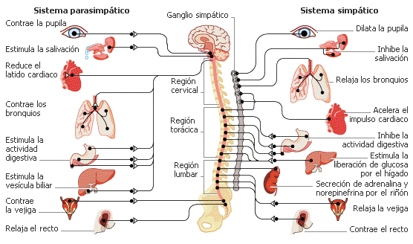
Actividad
Realice un cuadro comparativo entre el sistema nervioso simpático y parasimpático. Tomando en cuenta. Función, órganos o sistemas de órganos que afectan y como los afectan, origen de sus fibras nerviosas, neurotransmisores que utilizan en las vías pre y post ganglionares, ubicación de los ganglios respecto de los órganos.

